ЛАБОРАТОРНАЯ РАБОТА № 8
ТЕМА: DOCKER: ОСНОВЫ РАБОТЫ С КОНТЕЙНЕРАМИ
Цель работы: освоить основные принципы работы с Docker, научиться
создавать, запускать и управлять контейнерами, а также работать с Docker-
образами.
1. Установка Docker
o Установите Docker на вашу систему.
o Проверьте корректность установки командой docker --version.
2. Работа с образами
o Загрузите образ nginx из Docker Hub.
o Запустите контейнер на основе этого образа и откройте веб-страницу Nginx в браузере.
3. Создание пользовательского образа
o Напишите Dockerfile для создания образа с простым веб-приложением на Python (например, Flask).
o Соберите образ и запустите контейнер.
4. Работа с томами (Volumes)
o Создайте том и подключите его к контейнеру для сохранения данных.
o Убедитесь, что данные сохраняются после перезапуска контейнера.
5. Сеть в Docker
o Создайте два контейнера (например, веб-сервер и базу данных).
o Настройте сеть для взаимодействия между ними.
6. Docker Compose
o Напишите файл docker-compose.yml для развёртывания многоконтейнерного приложения (например, веб-сервер + БД).
o Запустите приложение с помощью Docker Compose.
7. Очистка ресурсов
o Удалите все созданные контейнеры, образы и тома. Все задания должны быть выполнены и представлены в виде отчёта с описанием шагов и скриншотами результатов.

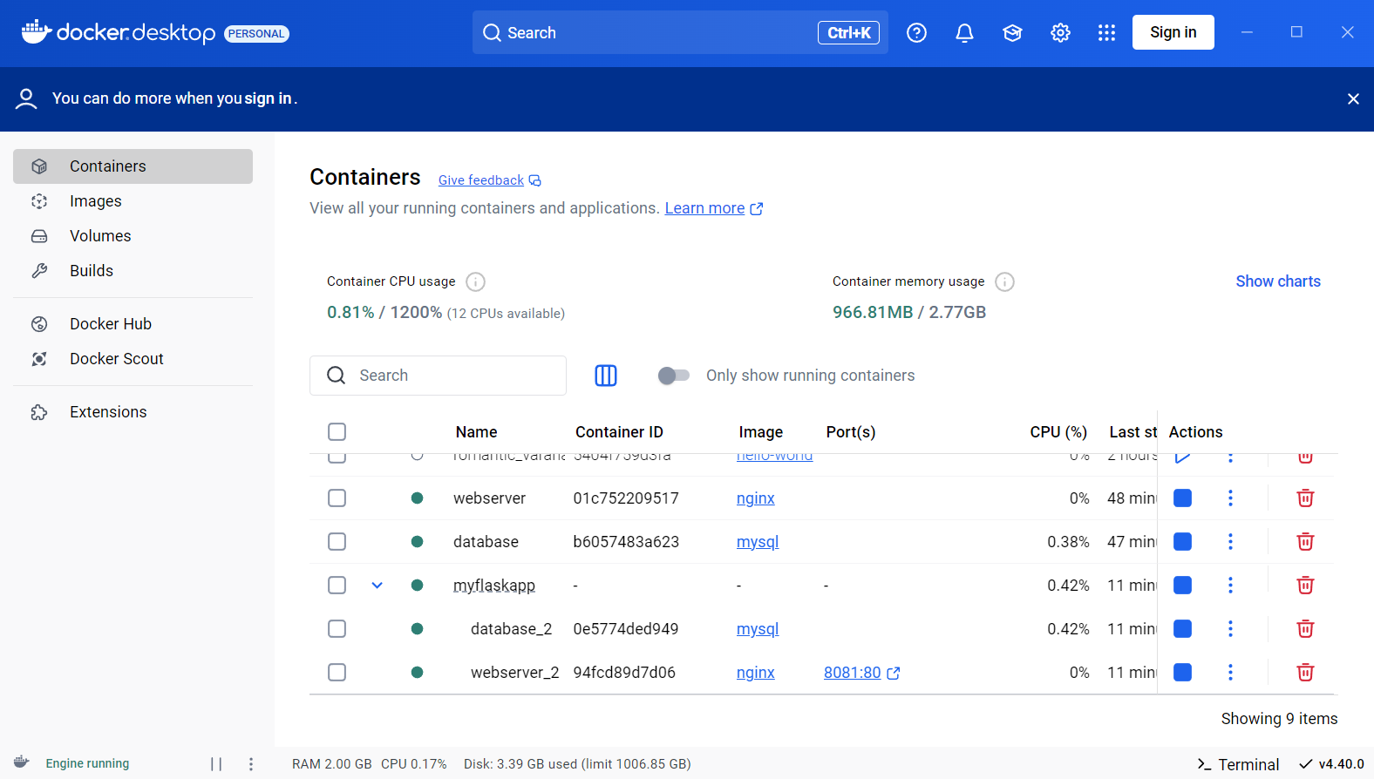
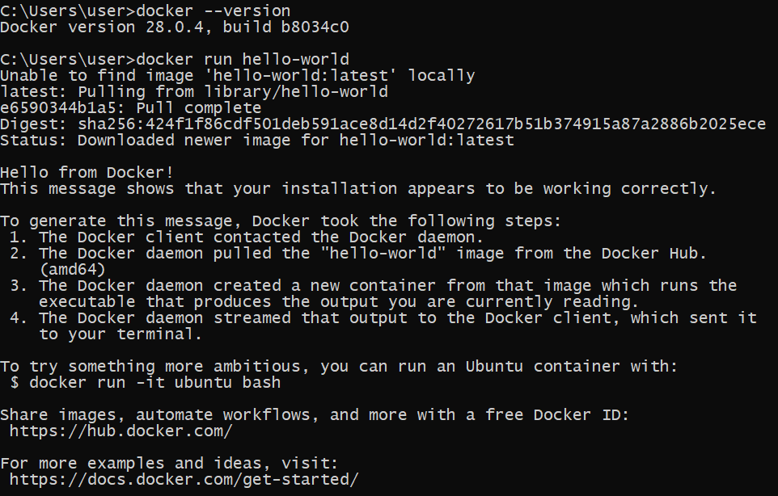
C:\Users\user>docker pull nginx
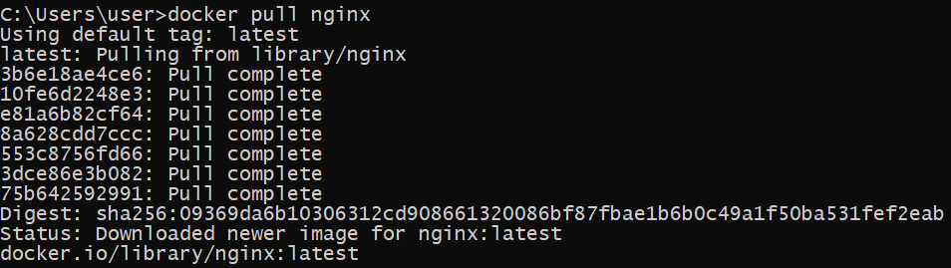
C:\Users\user>docker run -d -p 8080:80 --name mynginx nginx
0fcb4a95547fcc034568944e1d97634f002f11e2d79ec208901e8682bc077841
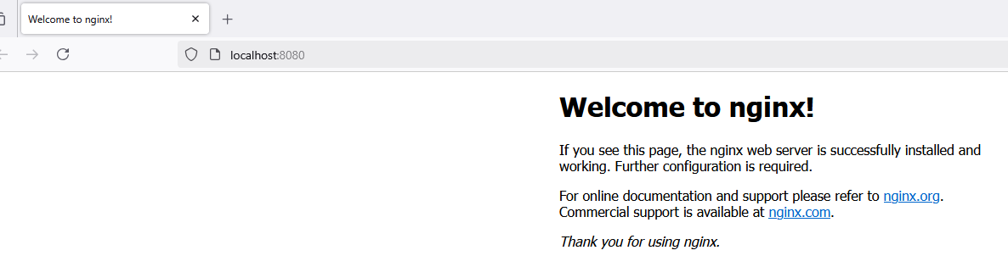

C:\Users\user>D:

D:\>cd myflaskapp

D:\myflaskapp>echo. > Dockerfile

D:\myflaskapp>echo. > app.py

D:\myflaskapp>echo. > requirements.txt

D:\myflaskapp>docker build -t myflaskapp .
[+] Building 22.3s (10/10) FINISHED docker:desktop-linux
=> [internal] load build definition from Dockerfile 0.1s
=> => transferring dockerfile: 648B 0.0s
=> [internal] load metadata for docker.io/library/python:3.9-slim 3.0s
=> [internal] load .dockerignore 0.0s
=> => transferring context: 2B 0.0s
=> [1/5] FROM docker.io/library/python:3.9-slim@sha256:9aa5793609640ecea 10.4s
=> => resolve docker.io/library/python:3.9-slim@sha256:9aa5793609640ecea2 0.0s
=> => sha256:97d21b95fb00ac3b08975ab6f8709f3a7e35a05d75e2f9a7 250B / 250B 0.3s
=> => sha256:a0b0cfc480ce03c723a597904bcfbf28c71438c689 14.93MB / 14.93MB 9.5s
=> => sha256:74018f7cfa8f2965fd86b13c38f71417bc846e071a5f 3.51MB / 3.51MB 3.8s
=> => extracting sha256:74018f7cfa8f2965fd86b13c38f71417bc846e071a5f5bb5a 0.2s
=> => extracting sha256:a0b0cfc480ce03c723a597904bcfbf28c71438c689e6d5097 0.6s
=> => extracting sha256:97d21b95fb00ac3b08975ab6f8709f3a7e35a05d75e2f9a70 0.0s
=> [internal] load build context 0.1s
=> => transferring context: 945B 0.0s
=> [2/5] WORKDIR /app 0.1s
=> [3/5] COPY requirements.txt requirements.txt 0.0s
=> [4/5] RUN pip install -r requirements.txt 7.1s
=> [5/5] COPY . . 0.1s
=> exporting to image 1.3s
=> => exporting layers 0.7s
=> => exporting manifest sha256:703eae3d32c6a84905ec14c5f7c5c0329349110fd 0.0s
=> => exporting config sha256:bb7f7b7adf26f02033be1546f6eec6e78784630e014 0.0s
=> => exporting attestation manifest sha256:af3a1823cf2cb179267989dddb456 0.0s
=> => exporting manifest list sha256:83f40c496b198194721952cdbaf62ff994d8 0.0s
=> => naming to docker.io/library/myflaskapp:latest 0.0s
=> => unpacking to docker.io/library/myflaskapp:latest 0.5s

D:\myflaskapp>
D:\myflaskapp>docker run -d -p 5000:5000 myflaskapp
4d577429721ea8b0479d54762087b4a3801c67085961791fc2c46e50187c9853

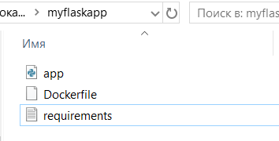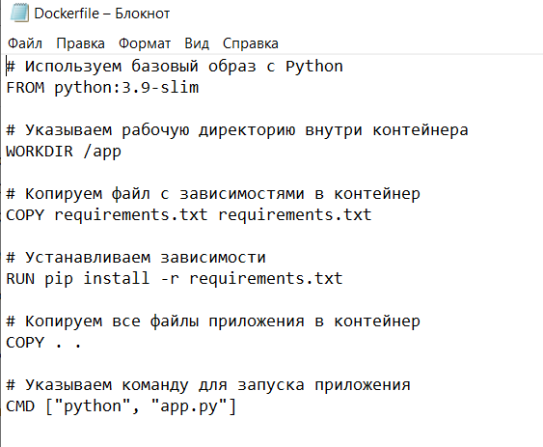

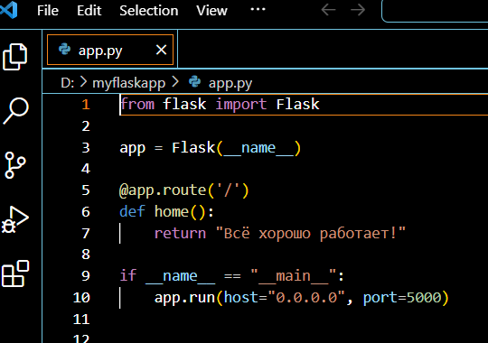
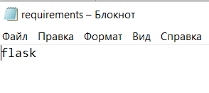
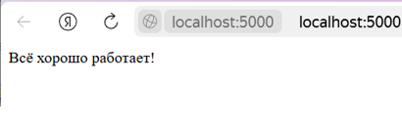
D:\myflaskapp>docker volume create myvolume
myvolume

D:\myflaskapp>docker volume ls
DRIVER VOLUME NAME
local myvolume

D:\myflaskapp>docker run --name mycontainer -v myvolume:/data -d nginx
2ae944bead21e61c06b16b3db64b33a02773af72bf6a9b73e3d12ab6e3fb769d

D:\myflaskapp>docker exec -it mycontainer bash
root@2ae944bead21:/# cd /data
root@2ae944bead21:/data# echo "\320\237\321\200\320\270\320\262\320\265\321\
> 202, Docker Volume!" > test.txt
root@2ae944bead21:/data# exit
exit

D:\myflaskapp>docker stop mycontainer
mycontainer

D:\myflaskapp>docker rm mycontainer
mycontainer

D:\myflaskapp>docker run --name mycontainer2 -v myvolume:/data -d nginx
e68435f4a5758b824d8aaa8b90902272eed7d89ee2926d41aac006d90324d7ea

D:\myflaskapp>docker exec -it mycontainer2 bash
root@e68435f4a575:/# :\237
D:\myflaskapp>docker exec -it mycontainer2 bash
root@e68435f4a575:/# cat /data/test.txt
\320\237\321\200\320\270\320\262\320\265\321202, Docker Volume!
root@e68435f4a575:/# exit
exit
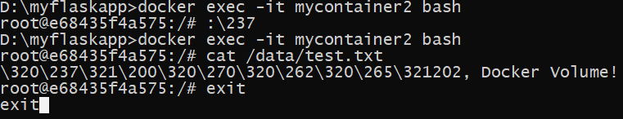
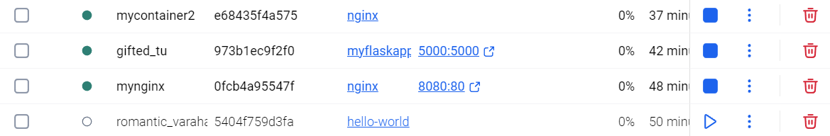
D:\myflaskapp>docker network create mynetwork
50939ccb7c994581fbfd33400a1ef6d513950733b66f9718a1881946c86d28b4
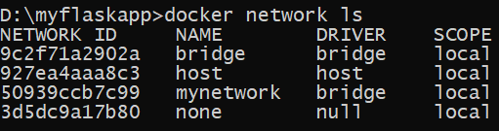
D:\myflaskapp>docker run -d --network=mynetwork --name webserver nginx
01c752209517f32d36ff2466898652bdbe412f02ef846c0f046fbf76d632bf02
D:\myflaskapp>docker run -d --network=mynetwork --name database -e MYSQL_ROOT_PASSWORD=example mysql
b6057483a62393c984f97a1b95fc0c0090a866ba975022c43950cb0ebb906516
D:\myflaskapp>docker exec -it database bash
bash-5.1# ping webserver
bash: $'\320\267ping': command not found
bash-5.1# curl http://webserver
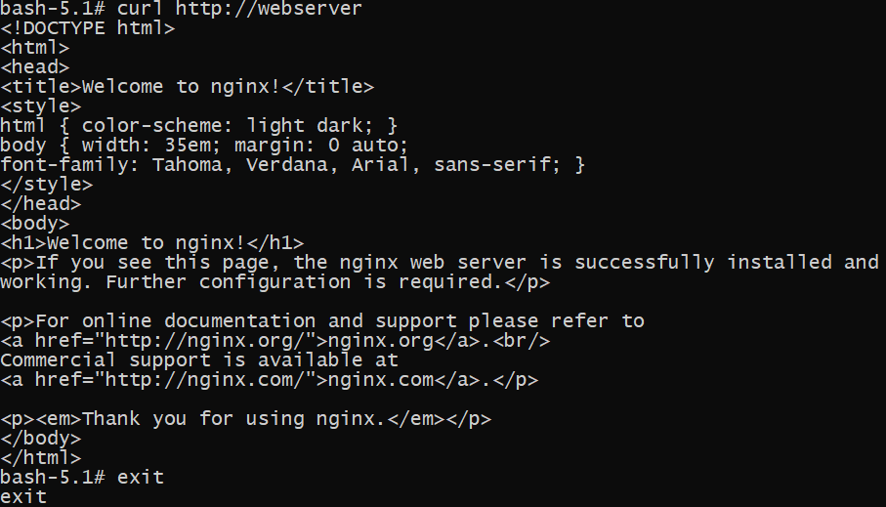
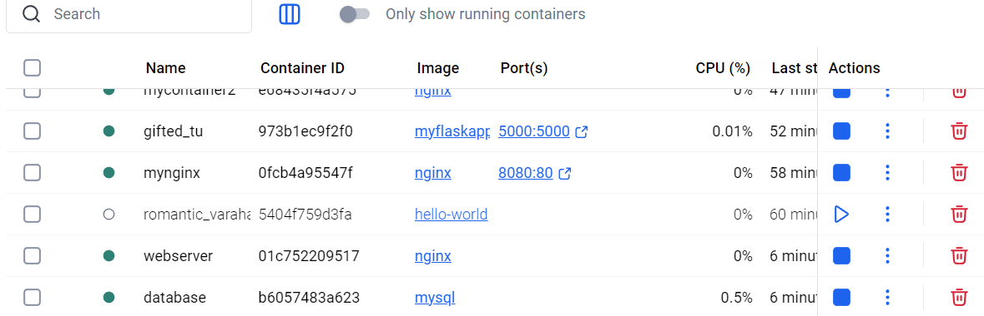

D:\myflaskapp>echo. > docker-compose.yml
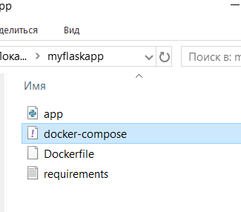
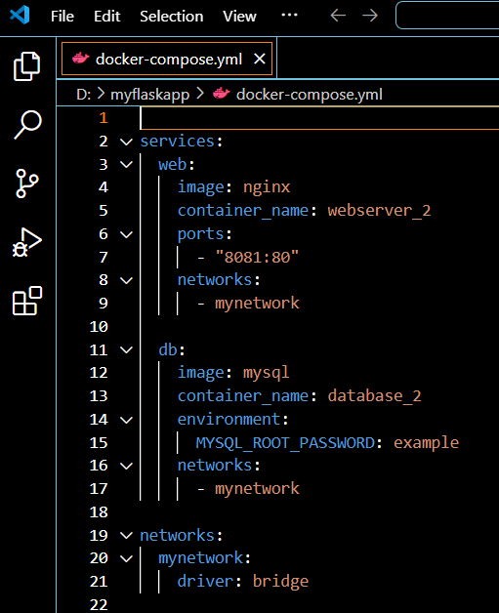
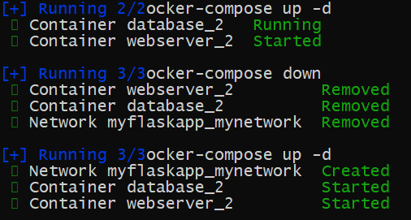
docker ps
